

Projet IT - Rendu intermédiaire

Site des associations du groupe ECE

Sommaire

I. Constitution du groupe

II. Choix du sujet

III. Concept du site

IV. Modèle de la base de données

1. Constitution du groupe

* Dinu-Marius NOROC
* Hector MAUJEAN
* Roman SILAGADZE

1. Choix du sujet

Dans le cadre de ce projet, nous devons réaliser un site Internet en architecture 3-tiers suivant le modèle MVC 2 (Base de données, application et IHM).

Nous avons ainsi choisi de faire le site des associations du groupe ECE, qui rassemblera l'ensemble des informations et évènements associatifs tout au long de l'année. En effet, il nous a semblé qu'il manquait un média rassemblant ces informations, qui sont diffusées via les mails des étudiants et partagés sur le mur Facebook des différentes promotions. Le but de ce site est donc de rassembler tous ces médias au même endroit, afin de procurer également une meilleure diffusion externe de la vie associative (auparavant presque uniquement interne).

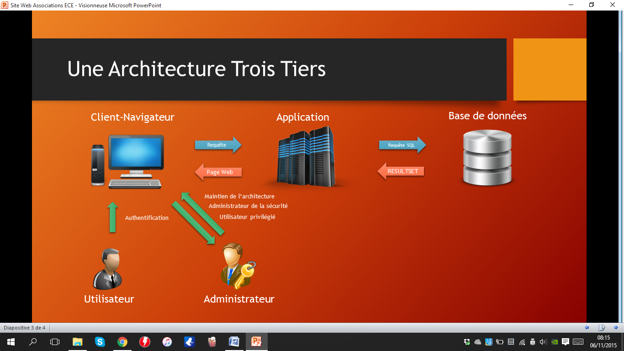

De plus, une application mobile des associations est déjà en cours de développement par des étudiants de l'ECE. On pourrait donc envisager une éventuelle collaboration entre les deux groupes pour implémenter une mise à jour régulière de l'application en fonction des actualités présentes sur le site (et vice versa).

1. Concept du site

Le but principal du site étant de rassembler sur le même média les actualités des associations, l'interface se devra d'être claire et bien organisée. Chaque association pourra personnaliser les informations de son profil, ajouter des évènements, des images et des vidéos.

De même, chaque association disposera de son propre onglet sur la page d'accueil qui permettra à tous les utilisateurs d'accéder à son profil.



Il sera possible de naviguer sur la quasi totalité du site sans posséder de compte, mais il faudra se connecter pour indiquer sa présence à un évènement, gérer son calendrier ou créer un nouvel

évènement (uniquement pour les administrateurs des associations), par le biais de l'espace étudiant, accessible uniquement par connexion de l'utilisateur. De même, il existera un espace administration pour les admins et super admins, permettant notamment de transférer les droits d'admin d'une année sur l'autre (le président changeant chaque année).

Il sera également mis en place un formulaire de contact pour chaque association, permettant de les contacter via Facebook, Twitter, mail ou téléphone.

1. Modèle de la base de données

La base de données contient 8 tables, est générée en MySQL et est hébergée localement sur la machine.  
- La table Utilisateurs contient les données d'utilisateur telles que le nom, prénom, adresse, etc. Elle a

pour clé primaire le champ idUtilisateur.

- La table TypeUtilisateur décrit les différents types d'utilisateurs, par ex. l'utilisateur simple, le

président, l'administrateur. Elle a pour clé primaire le champ typeUtilisateur et est liée à la table

Utilisateurs.

- La table Authentification contient les données d'authentification des utilisateurs c.à.d. les logins, les

mots de passe. Elle est liée à la table Utilisateurs.

- La table Association est une table de référence des associations. Elle a pour la clé primaire le champ

idAssociation.

- La table AssocDesc contient les détails des associations c.à.d. son nom, nombre des participants, etc.  
 Elle est liée à la table Association.

- La table FicheParticipant contient les données sur les participants inscrits à l'association, par ex. la

date d'entrée/sortie ou d'éventuelles remarques. Elle est liée à la table Association.

- La table AssociationEvents contient les données sur les événements créés par une association, par

ex. la date de l'événement, le nombre des participants prévus ou la description de l'événement. Elle

est liée à la table Association.

- La table ParticipantsEvents contient les données sur la présence des participants prévus, c.à.d.

chaque participant doit confirmer sa présence à l'événement avant 1-2 jours, ce qui permettra de

savoir qui sera présent à l'événement et en quelle quantité. Cette table est liée à la table

AssociationEvents.

